认证审核报告审批页
项目编号 | 0230-2019
受审核方名称 | 胜利油田嘉翔石油科技有限公司
注册地址 | 山东省东营市东营区西二路474-18号
经营地址 | 山东省东营市东营区康都家园办公楼（2号楼）708室
审核类型 | MMS：监督第2次
认证范围 | MMS:仪器仪表及配件、石油机械设备（自动系统设备、石油机械钻采专用配件、加药装置、水处理设备）、泵配件、电力金具的生产；汽车配件、柴油机配件、船用机电设备、电子产品（电脑等）、化工产品（不含危化品）、电线电缆及附件、电器及配件（电机、电瓶等）、电力金具、五金工具、劳保用品（防尘口罩、手套等）、办公设备、消防设备、办公自动化设备、钢材、机电设备及配件、工矿设备及配件、实验装置及配件、泵、防爆电器及配件、计量装置、节能环保设备、水处理材料、建材、电伴热带、照明灯具、办公家具、低压元器件、滤料、电力配件、防火材料、桥架、救生物资、电池、户外用品、玻璃钢制品、供暖设备及配件、玻璃器皿、电焊机的销售
服务认证等级（适用时） | □十星级□九星级 □八星级 □七星级 □六星级  □五星级 □四星级 □三星级 □达标级
评审人员签字 | 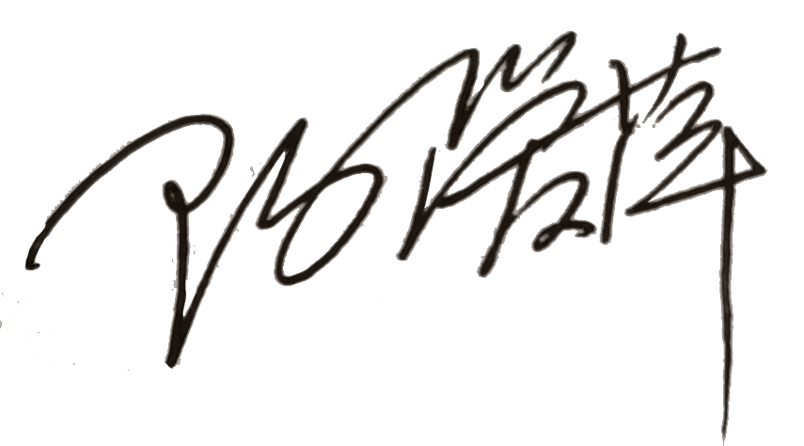
认证决定结论 | ■案卷符合要求，可以认证注册/保持  □案卷不符合要求，不可以认证注册/保持
认证决定人员签字 |  | 日期 | 2021-12-20
机构总经理审批意见 | ■认证流程符合要求，可以认证注册/保持  □认证流程不符合要求，不可以认证注册/保持
总经理签字 | 

